Resultados
Cada figura muestra, de izquierda a derecha: cámara izquierda (im0), cámara derecha bajo la condición evaluada, disparidad por SAD, y disparidad por Census+Hamming
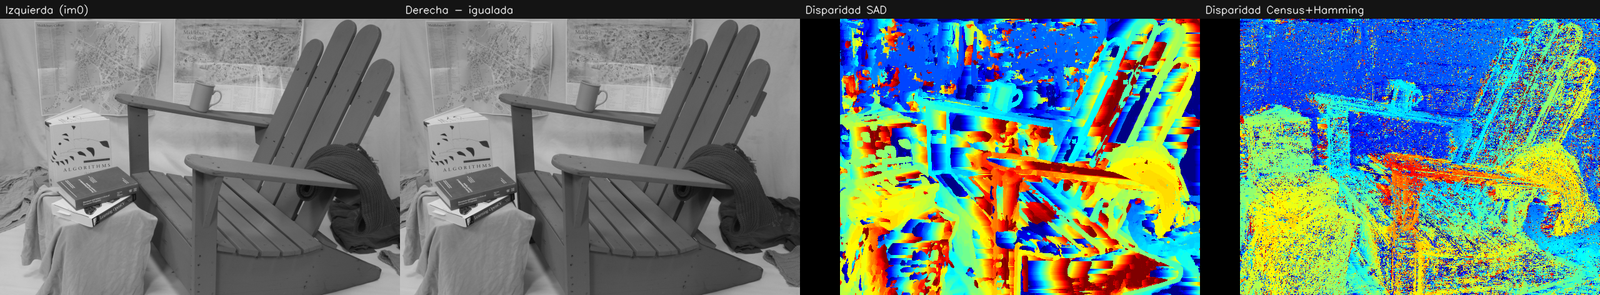
Figura 1. Ambas cámaras con la misma iluminación.

Gamma sintético (g=1.8)
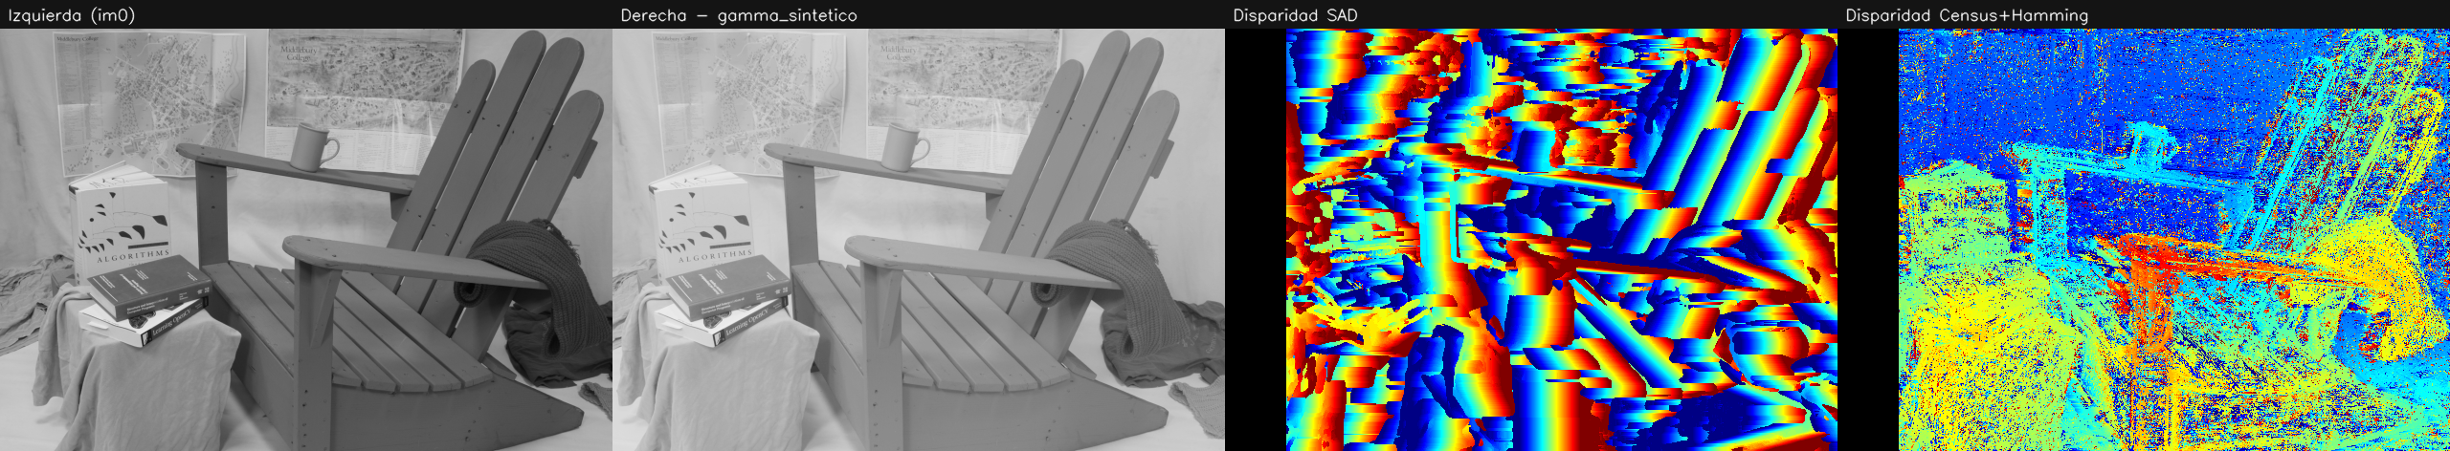
Figura 2. Desbalance simulado aplicando gamma solo a la cámara derecha.

Real: exposición (im1E)
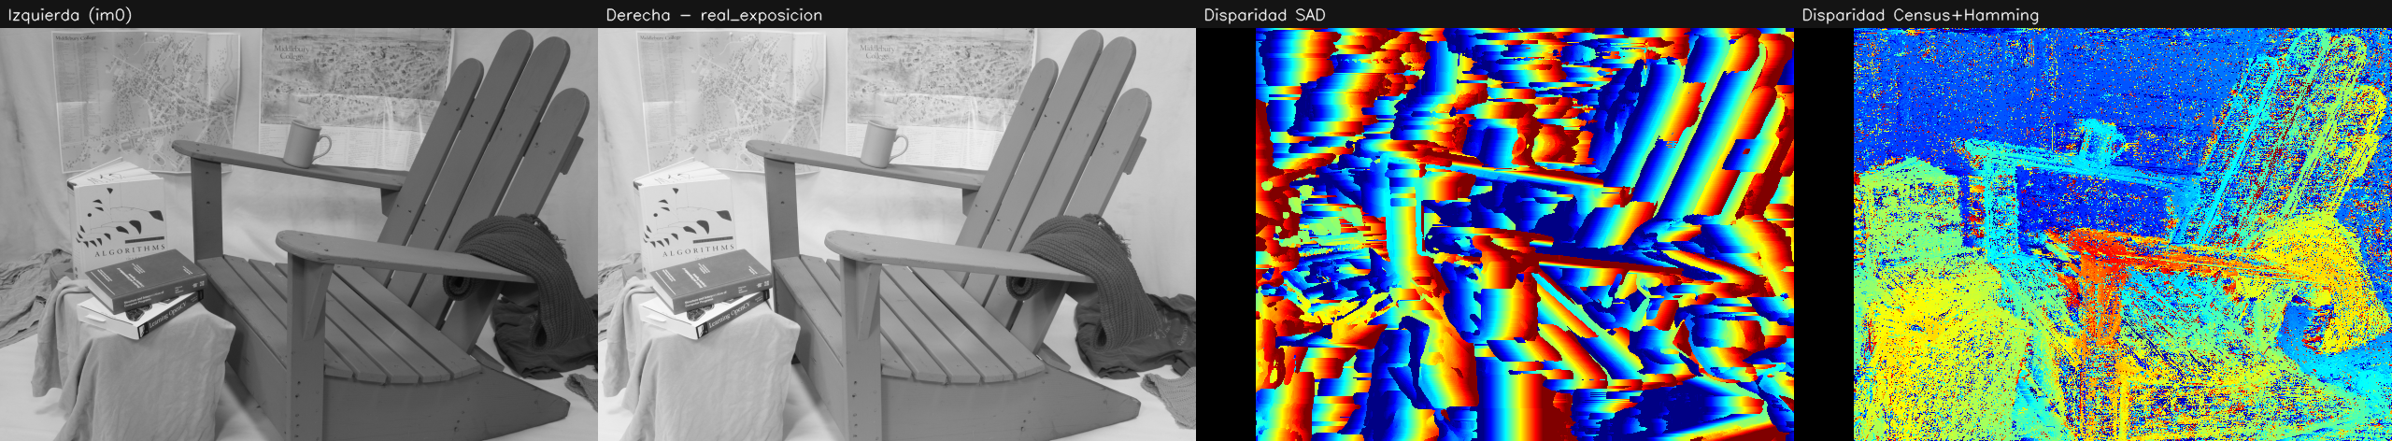
Figura 3. Variante real de Middlebury con exposición distinta entre cámaras.

Real: iluminación (im1L)
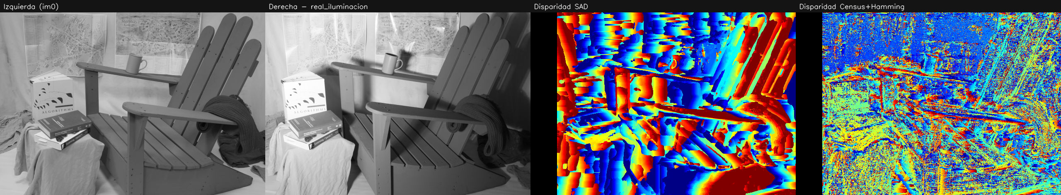
Figura 4. Variante real de Middlebury con iluminación de escena distinta (no solo ganancia de cámara).

Tiempos de cómputo

Método | Promedio (ms) | Mín (ms) | Máx (ms)
SAD | 937.3 | 861.8 | 1071.5
Census + Hamming | 89.9 | 86.9 | 100.7

